有余数的除法
教学内容：人教版二年级下册教材第60-61页例1、例2。
教学目标：
1. 使学生理解余数及有余数的除法的含义，并会用除法算式表示出来，培养学生观察、分析、比较的能力。
2. 借助用小棒摆正方形的操作，使学生巩固有余数除法的含义，并通过观察、比较探索余数和除数的关系，理解余数比除数小的道理。
3. 渗透借助直观研究问题的意识和方法，使学生感受数学与生活的密切联系。
教学重点：理解有余数除法的含义，探索并发现余数和除数的关系。
教学难点：理解余数要比除数小的道理。
教学准备：课件，小棒。
教学过程：
课前游戏：

学生报数字，老师猜颜色，课后揭示其中的秘密。
（一） 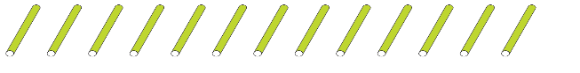 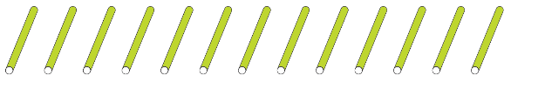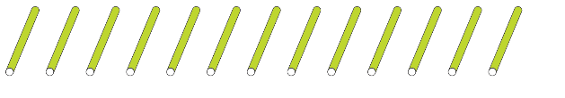 看图表达，复习除法的含义
提问：
1．从图中看出哪些信息？
预设：有8根小棒；每4根摆一个正方形。
2．可以提出什么数学问题？
预设：可以摆几个正方形？
3．你能解决这个问题吗？说一说你的想法。
预设：8÷4=2（个）表示8根小棒，每4根摆一个，可以摆2个正方形。
设计意图：从图像入手，让学生回忆除法的含义，并为接下来的摆小棒活动做热身。
（二） 动手操作，体会有余数的除法的意义。
1． 动手摆一摆：用9根小棒摆正方形，能摆几个？
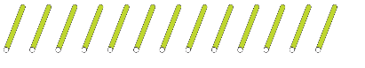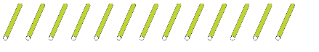 预设：摆2个正方形，多出1根。

提问1：请小朋友们仔细看一看，两次摆的有什么不一样？
9根小棒，摆正方形，摆了几个？摆完了吗？
预设：8根小棒刚好摆完，9根小棒摆不完；9根小棒摆了2个正方形，多了1根。
提问2：像这样摆又可以怎样写除法算式呢？剩下的一个在除法算式中怎么表示？
预设：9÷4=2（个）……1（根）；9÷4=2（个）多（余）1根；……表示用9根小棒能摆出2个正方形，多（剩）1根。
提问3：比较这些不同的算式写法，哪种写法最简洁明了？
你还有什么疑问？
预设：余数和除数的单位为什么不一样？能不能摆1个，剩下5根？
学生讨论出商和余数的意义。
小结：9根小棒最多能摆2个正方形，余1根，所以9÷4=2（个）……1（根）
2． 动手摆一摆：用10、11、12根小棒摆正方形，并填写表格。
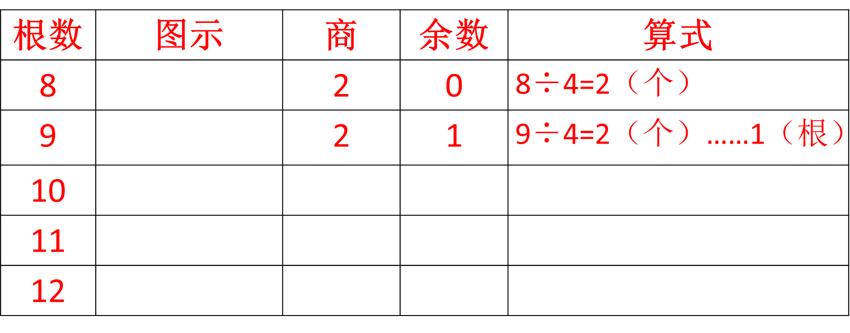

展示学生表格，指名汇报算式的含义，并检查是否正确。
提问1：你能说清每个算式的含义吗？
学生根据图示讲解算式各部分的含义，并进一步理解商和余数的区别。
提问2：现在咱们不摆小棒，你能推算出13根、14根、15根、16根的结果吗？
指名回答，并记录在表格下面。
预设：13÷4=3（个）……1（根）；14÷4=3（个）……2（根）；15÷4=3（个）……3（根）；16÷4=4（个）。
提问3：观察这些算式，你发现了什么？
预设：被除数在增多；除数都是4；余数在增加；……
提问4：仔细观察，余数的变化有什么规律？余数和除数有什么关系呢？
预设：余数在变大；余数从1加到3；……
质疑：为什么余数总是1、2、3而不是其它的数？
预设：因为摆正方形需要4根小棒，少于4根就摆不成，所以余数要比4小；
如果余数太大了，就可以再摆正方形，那么摆完后余数就会比除数小了；
余数如果比除数大，就可以再摆一个，直到不能摆为止，这时候余数就比除数小；……
小结：在有余数的除法算式中，余数要比除数小。

3． 动手摆一摆：用小棒摆三角形，体会被除数与余数的关系。
师：如果用小棒摆三角形，猜一猜，余数会出现哪些情况？
预设：余数可能是1，可能是2，可能是0；
师：如果余数是1，那么可能是用了几根小棒摆三角形？先思考再动手摆一摆。
预设：可能是7，因为7根小棒摆2个三角形，余1；…….
提问：在这个过程中，你发现了什么规律？
预设：只要小棒比摆出的三角形多1根就会余1；只要三根三根数，再多数1根就可以余1；……
提问：如果要用算式来表示出“用了几根小棒”，你会怎么写？
预设：2×3+1=7；3×3+1=10；商×除数+余数=被除数；……
设计意图：通过摆小棒的操作，学生理解“商×除数+余数=被除数”的关系，以此来验证商和余数的正确性。
（三） 巩固练习，掌握求商和余数的方法。
1． 圈一圈，填一填。
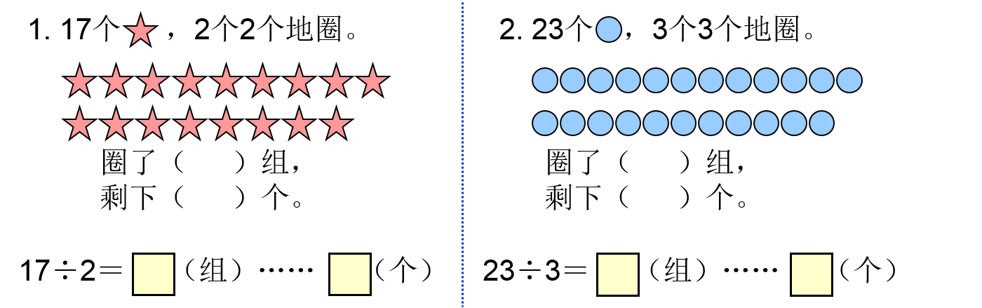
2．选一选。
（1）在有余数的除法里，如果除数是9，余数（）。
A. 大于9 B. 小于9 C. 等于9
追问：余数可能是哪些？
（2）在一个算式里，如果余数是7，那么它的除数不可能是（）。
A. 9 B. 8 C. 7
3.思考题：给你一个除法算式，只知道除数，如果有余数，可能是哪些？ 相应的被除数可能是哪些？
○÷5=☆……（）
（四）课堂总结：今天的学习，你有什么收获？
预设：我知道了余数；余数要比除数小；……
师：你现在知道课前老师猜对颜色的秘诀了吗？
（五）课堂作业：完成书上第64页第1、2题。
板书设计：有余数的除法
8÷4=2（个）
9÷4=2（个）……1（根）
10÷4=2（个）……2（根）
11÷4=2（个）……3（根）
12÷4=3（个）

余数小于除数。

